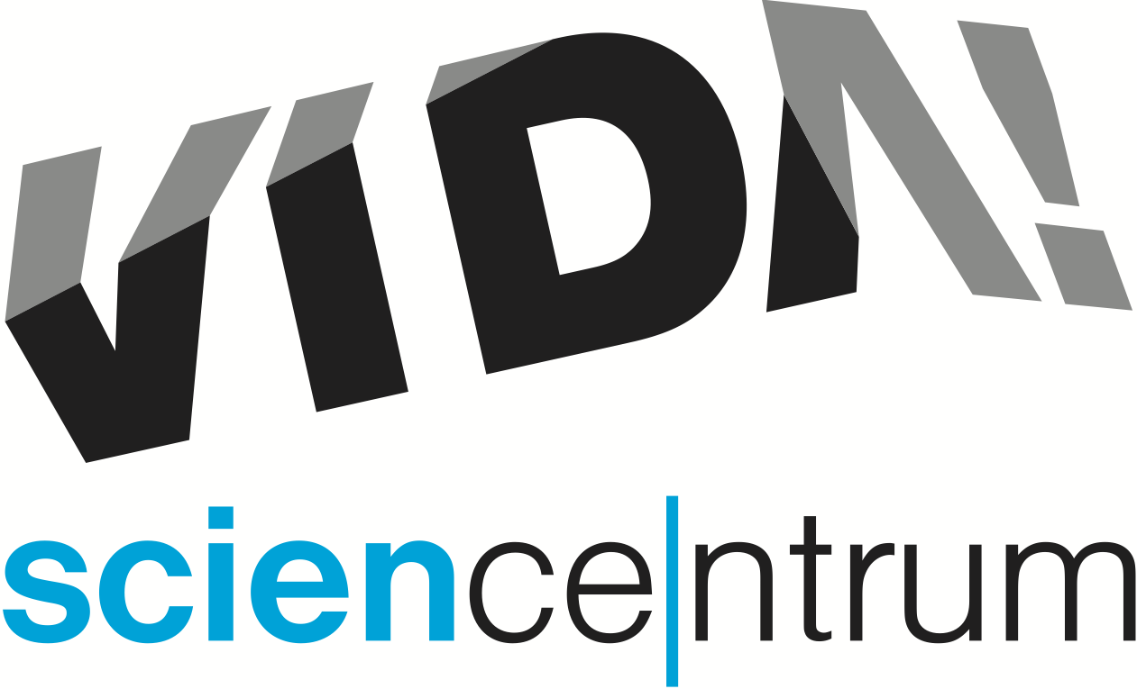
VIDA! ví, jak si užít jarní prázdniny v lockdownu
Moravian Science Centre Brno,
příspěvková organizace
Křížkovského 554/12
603 00 Brno
tel: (+420) 730 896 545
info@vida.cz, www.vida.cz
tisková zpráva │ Brno │16. 2. 2021

Na jarní prázdniny nabízí zábavní vědecký park VIDA! chytrou zábavu na doma i na procházku. Pro všechny děti, menší i náctileté, které nemohou na prázdniny odjet, připravil park desítky návodů na domácí experimentování, premiéru filmového představení s pokusy a jedinečnou venkovní šifrovací hru. Lukáš Richter, ředitel VIDA!, řekl: „Díky VIDA! si s rodinou užijete společný čas plný nezapomenutelných zážitků. A to i v době, kdy je všechno zavřené a téměř nikam se nesmí.“ Podrobné informace o programu VIDA! na jarní prázdniny najdete na www.vida.cz

Šifra Kurta Gödela
Na ty, kteří rádi řeší hádanky a logické úkoly, čeká venkovní šifrovačka z dílny VIDA! Účastníky provede brněnskými uličkami po stopách významného brněnského génia Kurta Gödela. Hra má dva stupně pokročilosti. První si užijí rodiny s dětmi od 8 let, druhou ocení i mírně pokročilí luštitelé. Ke hře je nezbytné zakoupit si startovní balíček a použít vlastní mobilní zařízení s připojením na internet. Startovní balíček pro tým 2 až 5 osob stojí 200 Kč.
„V Brně je v současné době venkovních her hned několik, většina z nich je však pro menší děti. Chtěli jsme, aby naše Šifra Kurta Gödela byla zajímavá i pro teenagery a ty, kteří už s šifrováním mají nějakou zkušenost,“ řekl Sven Dražan, programový manažer VIDA! „Při šifrování si užijete opravdovou radost ze spolupráce. Každý člen týmu je tu přínosem. Každý si všimne něčeho jiného, každý má jiné nápady,“ doplnil Dražan.
Při hře bude před týmem stát hned několik zábavných i zapeklitých úkolů. Úspěšní řešitelé odhalí tajemství, které Kurt Gödel, významný logik a přítel Alberta Einsteina, zanechal ve svém rodném městě.

Pokusy na doma
Bublinový had, duhový déšť, lávová lampa, hra z krabice od pizzy, slaný plamen nebo mléčná duha – to jsou ukázky pokusů, které si nyní můžete díky VIDA! vyzkoušet kdekoliv. Dobrou zprávou je, že budete většinou potřebovat jen to, co máte běžně doma. Na webu najdou zájemci přes padesát návodů na úžasné experimenty a vědecké vyrábění. „Vyzkoušejte pokusy s vodou, elektřinou ale i rostlinami nebo barvami. Naučte se vyrobit létající kelímky, kaleidoskop nebo magnetickou káču,“ láká k vyzkoušení Daniela Marková, lektorka z VIDA! zodpovědná za přípravu návodů.

Filmová představení s pokusy
Představení se zábavnými experimenty patří k tomu nejoblíbenějšímu, co VIDA! návštěvníkům v běžném provozu nabízí. Protože je už dlouhé měsíce zavřená, převedlo brněnské science centrum dvě z těchto science show do filmové podoby. Filmové představení Teleskop, je možné na webu a FB VIDA! zhlédnout už teď. Zachycuje cestu čtyř vědců na záhadnou planetu. „Těšte se na pokusy se supravodičem, raketu odstartovanou dusíkem nebo benzínové dělo,“ vypíchli Janet Prokešová a Aleš Pilgr, kteří jsou hlavními autory obou show.

Druhé filmové představení Vytěž princip bude mít premiéru 27. února v 18 hodin. Divákům vysvětlí pojem těžiště pomocí zábavných kousků cirkusových akrobatů. „Přesvědčíte se, že lidské oko se oklamat dá, těžiště však ne. Zjistíte, kde je vaše těžiště a jak jej přesunout mimo tělo. Naučíte se také chodit na chůdách,“ upřesnili Prokešová s Pilgrem a dodali: „Čeká vás také pokus s válcem, který se kutálí sám do kopce. Uvidíte plnou sklenici vína, která stojí pouze na jedné herní kartě. Dostanete tip na sestrojení papírové vlaštovky, která dolétne opravdu daleko. A na závěr si odhalíme, co se děje v hlavě, když se rychle zatočíme.“

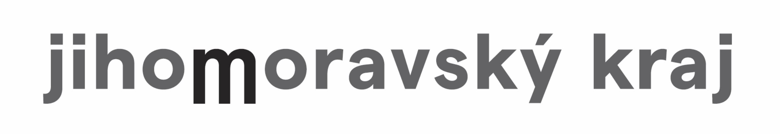
VIDA! science centrum
Křížkovského 12, Brno
www.vida.cz
www.facebook.com/vidabrno

Zábavní vědecký park VIDA! provozuje Moravian Science Centre Brno, příspěvková organizace Jihomoravského kraje. Moravian Science Centre Brno, p. o. je členem České asociace science center.

